P.V. de Combinatie

Jonge duiven Roye 21 juli 2018

In concours 373 duiven
Winnaar: Daniël Dekker
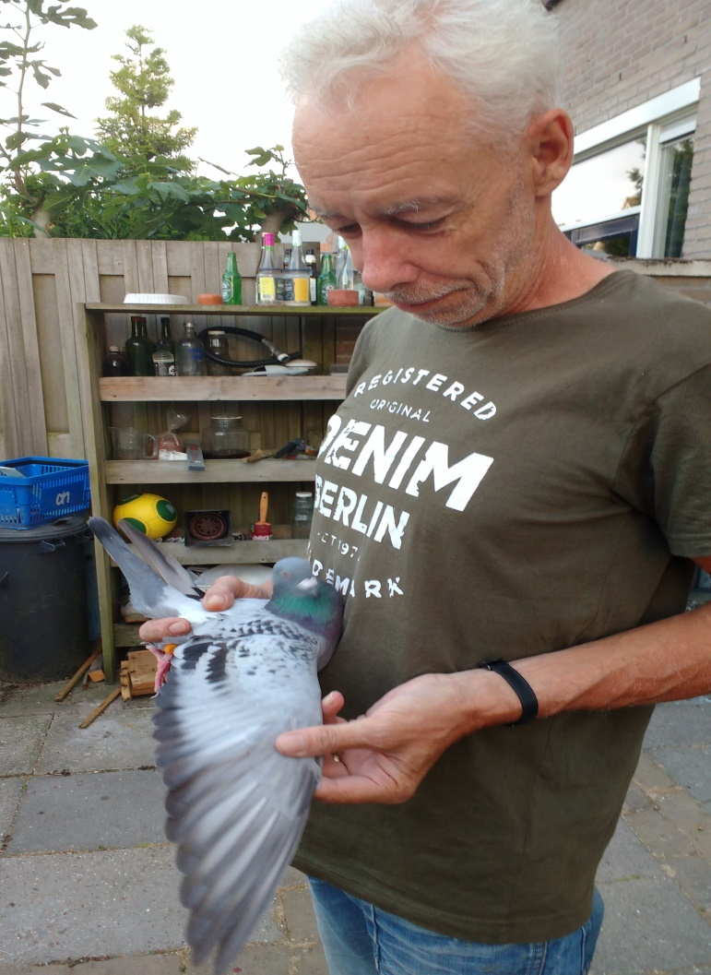
Daniël Dekker, de nieuwe grootmeester van Koudekerke?
Gelijk Toen ik vorige week thuiskwam van het bezoek aan Daniël Dekker naar aanleiding van de winst op Quievrain, vroeg mijn compagnon: Hoe was het bij Daniël? Het antwoord was kort maar naar mijn mening duidelijk. Zoals de duiven bij Daniël zitten momenteel, zijn wij kansloos! Ik ken Erwin een beetje en zag wat hij dacht; O, pa heeft zeker een biertje op en dan overdrijft hij nogal eens. Hij keek ook wat zuur want met mijn uitspraak kleineerde ik immers onze eigen jonge duiven ploeg! Althans, zo kwam het bij hem over, duidelijk zichtbaar. Ik hoefde het niet maar wat kreeg ik gelijk. Pijnlijk gelijk gewoon! KANSLOOS! Dat kun je alleen zeggen als degene tegen wie je speelt en waardoor je denkt kansloos te zijn iedereen, niemand uitgezonderd, overklast. Dan pas ben je kansloos. Welnu, we kunnen er kort over zijn; We waren dus kansloos tegenover Daniël Dekker!

Zegekar Ze zullen nog vaker aan de zegekar rammelen schreef ik vorige week. Daar hoefden we dus niet lang op te wachten. Na de 1, 2 en 3 van vorige week was het nu 1 en 2 in de club maar ook in het samenspel tegen 2099 duiven. De eerstgetekende mooie krasdoffer 3824917 weet inmiddels wat vroeg vliegen betekent. Met een 8e, een 3e en een 1e in het samenspel op drie keer mee etaleert hij zijn bijzondere klasse. Een duif uit de lijnen van de “Flying High” van Wim Segboer die op zijn beurt weer vader is van de “Socrates”, duiven die bij Willem en/of Danny van de Vreede geschiedenis schreven.
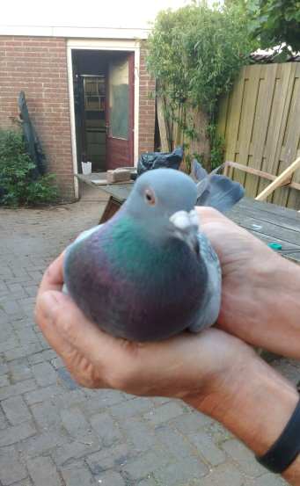

Veranderd Wat heb je nu allemaal veranderd Daniël of wat is er allemaal veranderd? Deze vraag legde ik hem voor want naar eigen zeggen kwamen zijn duiven vorige jaren altijd een kwartier te laat. Nu moesten velen onder ons na een kwartier nog beginnen!!
Zoals gezegd heeft Daniël allereerst andere duiven op de hokken. Duiven van Wim Segboer waarvan met de jongen dit jaar voor het eerst wordt gespeeld. Daarnaast heeft hij de jongen een periode verduisterd en is momenteel aan het bijlichten met de bekende True Light daglichtlampjes. Zo houden ze in ieder geval het verenpak in orde want duiven met nog vier of vijf oude pennen zijn straks kansloos tegen de verduisterde en daardoor nog vol in de veren zittende jongen. Hoe dan ook, de jongen zitten er bij Daniël puntgaaf bij en hoewel ik niet pretendeer de wijsheid in pacht te hebben, durf ik toch een nog vaker rammelende zegekar te voorspellen. Het is een lust zulke duiven in de hand te hebben, ze voelen perfect aan. Ook met je ogen dicht weet je dan dat het goed zit.
De overige in het oog springende resultaten waren voor P&P Borremans met 14 van de 36 duiven in de prijzen, Combinatie Beekman & zn met 5 van de 9 en Huige-Schotanus met 9 op 17.
De volgende krachtmeting is Pont st Maxence, met recht een krachtmeting want de omstandigheden zijn wekelijks van dien aard dat de duiven het niet cadeau krijgen. Iedereen weer veel succes toegewenst!
Aaa.

